FORMULARIO DE COTIZACIÓN N°
UNFPA/ECU/RFQ/23/025

Nombre de la empresa:
Fecha:
Validez Cotización: 3 meses
Tiempo de entrega: 45 días a partir de la firma del contrato
Forma de pago: Crédito
Enviar su cotización a: ecuador.office@unfpa.org
Fecha de cierre: 29 de septiembre de 2023
Especificaciones: Kit de VBG y SSR para emergencias en Ecuador
Item | Nombre del Producto y Descripción | Cantidad | Valor Unitario | Total
1 | Ilustración de ilustrador/a ecuatoriana en formato vertical para el cuaderno informativo en vertical: portada y contraportada, sobre DSDR y vida libre de VBG aprobado/a por UNFPA (mencionar 2 opciones de ilustrador/a y adjuntar portafolio a través de un link) | 1
2 | Diseño, diagramación y producción de un cuaderno para emergencias de VBG y SSR.  Para la realización del diseño y diagramación de este producto se entregará en formato PDF, JPG los siguientes contenidos que deberán unificarse con un mismo diseño editorial.  Debe tener 4 carátulas internas:  - Una del cuaderno en general  - Otra de Violencia basada en género en emergencias VBGeE  - Otra de salud sexual y reproductiva en emergencias (SSR)  - Una cuarta carátula del mapa de servicios.  Contenidos:  VBG en emergencias (se adjuntan 26 páginas páginas aprox, de diferentes tamaños (A4, A5) y orden de páginas (horizontal y vertical)  - Guía de bolsillo paso a paso para actores humanitarios: https://drive.google.com/file/d/1vObz80A2aTFbtEdVpnh7hCJIeRdkOPwJ/view?usp=sharing  - Listas de chequeo para la prevención y respuesta a la VBG. Colocar en vertical: https://drive.google.com/file/d/1okkxAK6-6DAEbgF0xgzdq9AhU-z6hP_i/view?usp=drive_link  - Ruta judicial y Ruta MAPIS: https://drive.google.com/file/d/1FQbt_I7eXEomXVigu6C1bGbauKwo5PW0/view?usp=drive_link  - Información PSEA (se entregará una fotografía de un afiche cuyos contenidos deberán reescribirse en hasta 4 páginas.  SSR en emergencias (se adjuntan 24 páginas aprox, de diferentes tamaños (A4, A5) y orden de páginas (horizontal y vertical)  - PSIM resumen.- https://drive.google.com/file/d/1ShyxThXOcfaY6D6UGacLCqEd36oNa-Aa/view?usp=sharing  - PSIM documento.- https://docs.google.com/document/d/1HMQ92ip04H1TeYvMthA99StQCnln0MvY/edit?usp=drive_link&ouid=103463613235004427887&rtpof=true&sd=true  - Checklist PSIM.- Tomar en cuenta que en este documento hay pequeñas observaciones de cambios en algunas palabras que deben realizarse:  https://drive.google.com/file/d/1_lBEQ0gGPdsdQUCqJ36Ka9aV4HN1dQEo/view?usp=drive_link  Mapa de servicios VBG y Mapa SSR (se adjunta tabla de excel con la información)  - Mapa de Servicios.- Deben diseñarse en formato vertical en cuadros rediseñados https://docs.google.com/spreadsheets/d/1ZP2edfaJodZ61yhxEppRjf9ZuAtKeu54/edit?usp=drive_link&ouid=103463613235004427887&rtpof=true&sd=true  - Mapa de servicios SSR.- Deben diseñarse en formato vertical en cuadros rediseñados https://docs.google.com/spreadsheets/d/13u0OyfQ8CrM4PW771QZ0BjeqQc0iS01k/edit?usp=sharing&ouid=103463613235004427887&rtpof=true&sd=true  Especificaciones técnicas impresión cuaderno  Tamaño del cuaderno: 14,5 mm x 210 mm formato vertical, esquinas redondeadas.  Hojas impresas:  Material: papel couché.  Impresión: offset full color lado y lado.  Número de hojas: deberán calcularse de acuerdo a los adjuntos.  Esquinas redondeadas  Hojas para escribir: 60 hojas, tono beige, material reciclado/ecológico (enviar muestra), con puntos en forma de cuadrícula al interior. Esquinas redondeadas.  Acabado: Encuadernado, pasta dura impresa a full color, plastificada mate, guardas interiores a full color (no couché,la empresa deberá sugerir el mejor material para esto o enviar muestra). Todas las hojas irán cosidas, con hojas para escribir troqueladas hacia el interior en forma de línea vertical para que puedan desprenderse fácilmente. Esquinas redondeadas. Con 2 cintas separadoras color naranja o celeste. | Cotizar  300
 |  | 500
 |  | 1000
3 | Bolso contenedor  - Material: Lona impermeable de buena calidad (enviar muestras)  - Color azul ONU (enviar muestras)  - Cosido reforzado  - Tira regulable de excelente calidad, color negro, para colocarse en el hombro, con mecanismo regulador. Enviar muestra del material  - Tamaño: Vertical, 25 cm de alto, 19 cm de ancho, 4 cm de profundidad.  - Bolsillo superior con cierre, bolsillo interno sin cierre (que entre un pasaporte) y bolsillo delantero con cierre.  - Logotipo bordado de UNFPA sobre bolsillo exterior de al menos 6 cm de ancho, en color blanco o serigrafía de alta calidad, enviar muestra (no sublimado ni estampado).  Muestra, foto referencial:  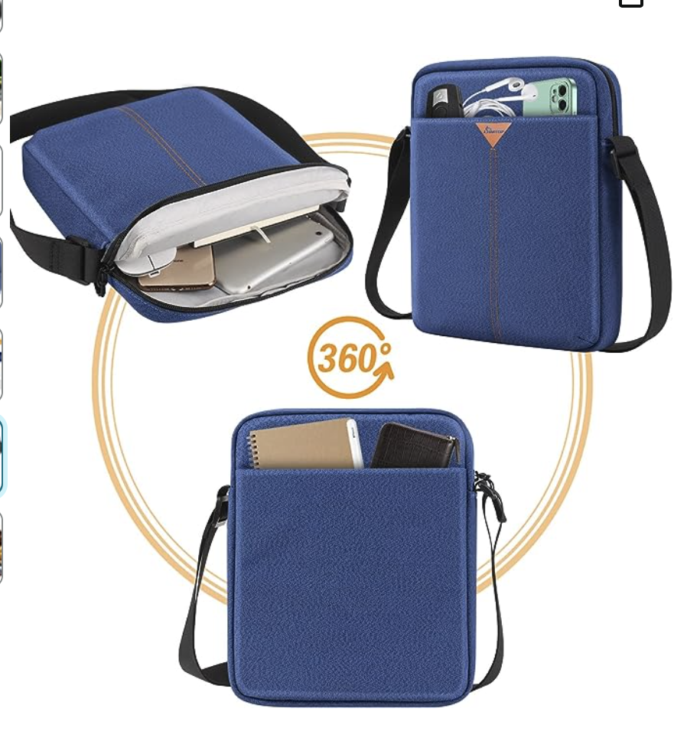 | Cotizar  300
 |  | 500
 |  | 1000
4 | Esferos con logo  - Color azul, ecológicos, logo unfpa a un color | Cotizar  300
 |  | 500
 |  | 1000
5 | Entrega  Los materiales se entregarán en Guayaquil, Esmeraldas, Portoviejo, Machala y Quito.  UNFPA entregará las direcciones a la empresa ganadora.
 | Subtotales
 |  |  | IVA
 |  |  | TOTAL

Por la presente, se certifica que la empresa ......................................................................................... acepta presentar su cotización bajo los términos y condiciones requeridos por el UNFPA en Ecuador (Condiciones Generales de los Contratos: Contratos De Minimis) la cual se compromete a mantener esta oferta hasta la fecha indicada y por la que estoy debidamente autorizada/o a firmar.

Nombre: _____________________ Lugar: _______________

Cargo: ______________________ Sello: ________________
Esta solicitud de cotización está sujeta a las condiciones generales del contrato: Contrato Minimis, está disponible en la siguiente dirección:
https://www.unfpa.org/resources/unfpa-general-conditions-de-minimis-contracts

